GE Kombifix Element für Bidet

Geberit

Eigenschaften

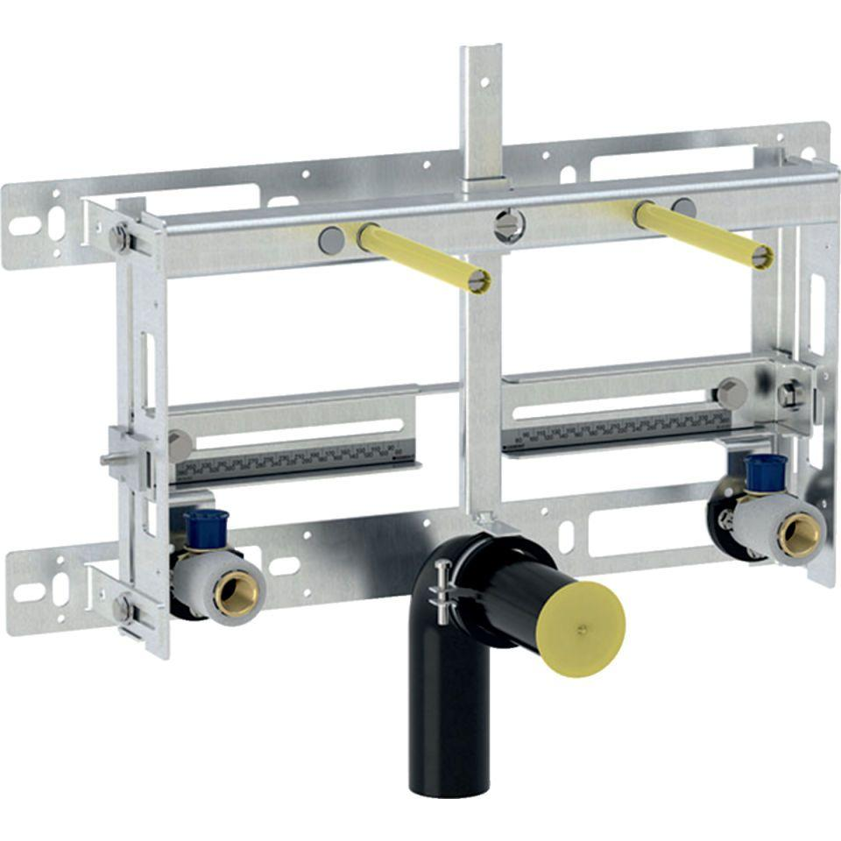

GTIN:

4025416500865

HAN:

457530001

Produkt

Installationsblock/Installationsmodul